TAREFA I : Construção do cubo em Origami
A partir de seis quadrados de papel de três cores diferentes construir um cubo em Origami.
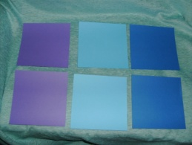 → 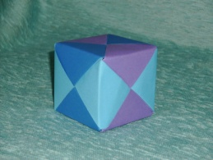
Primeira dobragem: Dobrar ao meio e ao meio (de forma a obter rectângulos não quadrados)
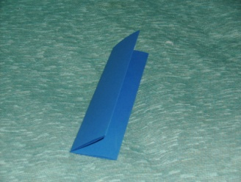

Segunda dobragem:
Dobrar a ponta para dentro (de forma a obter um trapézio rectângulo)

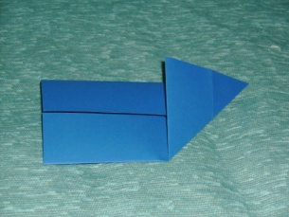

Dobrar a outra ponta para dentro em sentido oposto (de forma a obter um paralelogramo)
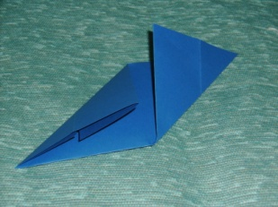
Terceira dobragem:
Fazer entrar a ponta direita por baixo da dobragem (de forma a obter um paralelogramo mas em que as pontas estão “seguras”)

Virar para dentro a pontinha que ficou solta (de forma a obter um paralelogramo mas em que as pontas estão “seguras”)

